D2W 键合设备测校软件 SOP 手册
键合温度校准

智慧星空（上海）工程技术有限公司
2026-10 发布 版本 V1.1

文档变更记录
修订人 | 修订日期 | 状态 | 版本 | 变更类型 | 修改内容
Kimi 辅助撰写 | 2026/10/13 | 草稿 | V1.0 | 创建 | 撰写初稿（含操作界面截图与流程图）
Kimi 辅助撰写 | 2026/10/13 | 草稿 | V1.1 | 修订 | 全文勘误：CSV 保存路径表述软化、内容与软件实际对齐修订

1 范围
a) 工具对象：本手册描述测校软件「键合温度校准」测校项的使用方法。该测校项按设定的温度点序列逐点控温（稳定判据 |实测−设定|<1℃ 并保持 2 s），每个温度点连续采样发布温度读数求均值与 3σ（重复性），再对各点“均值 vs 设定值”做线性拟合，求温度测量链的增益与偏置（gain / offset）。校准修正温度读数的系统误差，属于标定类测校项——结果确认后可写回机器常数。
b) 使用人员：设备集成调试工程师、视觉软件工程师、测校开发工程师、测校软件算法工程师。
c) 应用阶段：设备安装调试、温度传感器维护后、定期测温精度校验。
说明：写回按加热器路由——键合头脉冲加热（up）写 head_temp 组常数，硅片台加热（wafer）写 wafer_temp 组常数；控制回路始终使用真实温度，校准只修正发布读数链。

2 输入
加热器：下拉选择 up（键合头脉冲加热，升降温快）/ wafer（硅片台加热，约 0.73℃/s，耗时较长）。
温度点：setpoints_c（逗号分隔的温度点序列，2~8 点，单位 ℃；默认 up “100,200,300”、wafer “50,80,110”——点数越多拟合越稳健，耗时也越长）。
采样参数：samples（每点采样次数，默认 20）、sample_interval_ms（采样间隔，单位 ms，默认 100）。

3 输出
拟合结果：增益 gain 与偏置 offset（℃）——写回候选值。
图表：各温度点“均值 vs 设定值”散点 + 拟合直线（标注 gain/offset）。
统计表：每个温度点一行的均值与 3σ（℃，读数重复性）。
操作日志（Operation Log）：记录逐点控温、稳定判定与采样过程及数据落盘（data saved）。
数据文件：原始数据自动保存为 CSV 文件（时间戳命名），保存在测校数据目录，具体位置见软件配置；记录各温度点采样序列。

4 前提准备
通讯正常：测校软件与设备通讯正常。
温控链可用：所选加热器与温度测量链工作正常，控温回路可调。
时间预算：升降温与逐点稳定需要时间——温度点越多、目标温度越高耗时越长（硅片台加热约 0.73℃/s）；校准可随时中断。
无并发作业：确认无其他测校作业或工艺流程在运行。

5 操作步骤

5.1 启动与界面介绍
启动测校软件，在左侧测校项列表点击「键合温度校准」（图 5-1）。
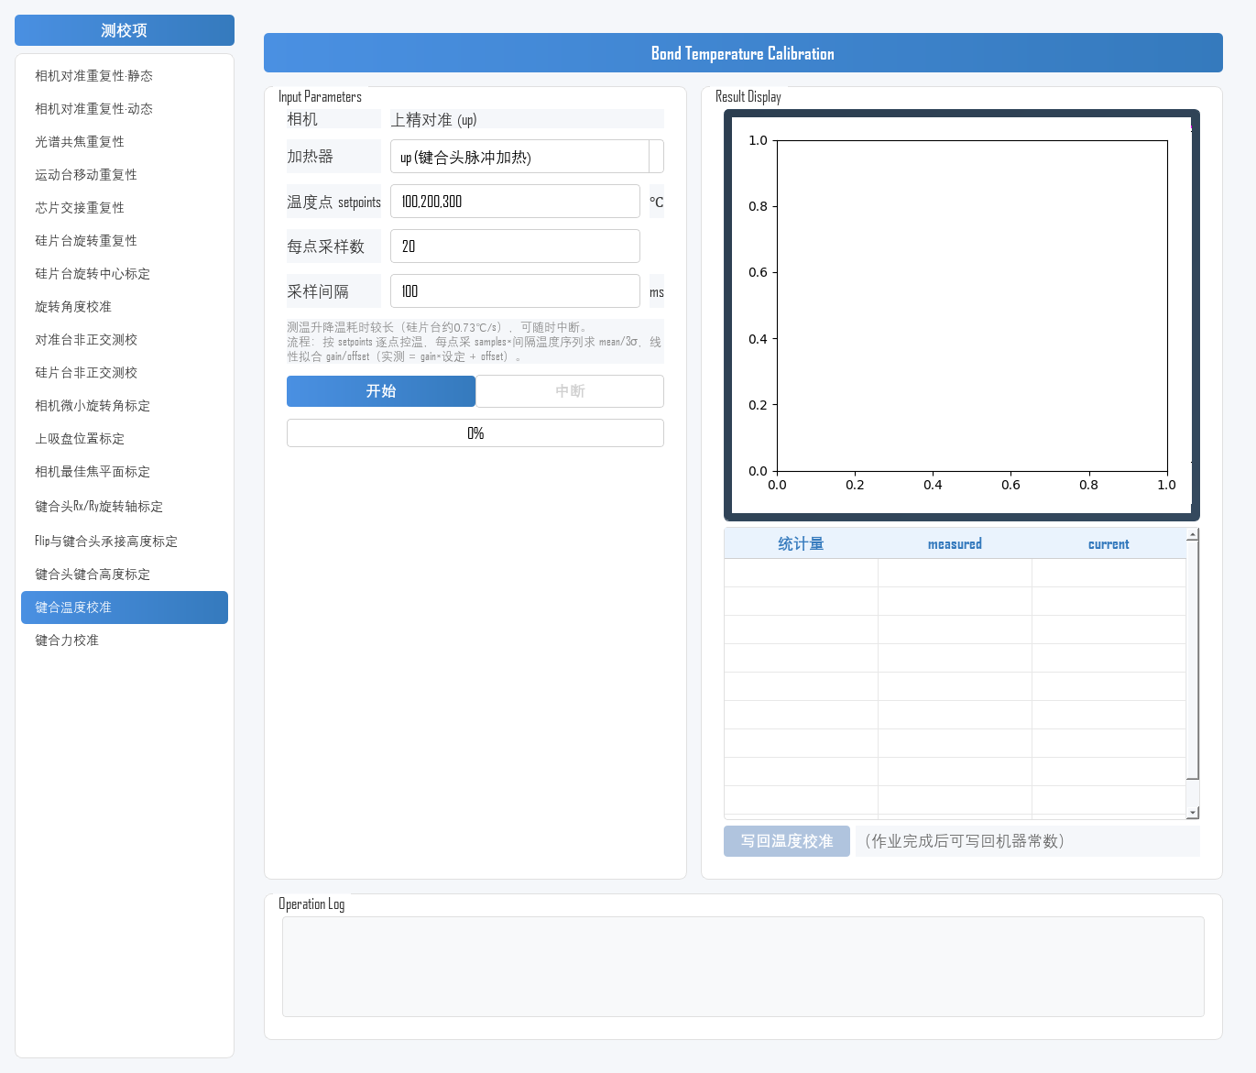
图 5-1 测校软件主界面
测校项界面（图 5-2）分三个区域：
参数设置区（左侧 Input Parameters）：配置加热器、温度点、采样次数与间隔；下方为「开始」/「中断」按钮与进度条，以及写回按钮与状态提示。
结果展示区（右侧 Result Display）：均值-设定散点与拟合直线、统计表。
操作日志区（底部 Operation Log）：运行过程记录。
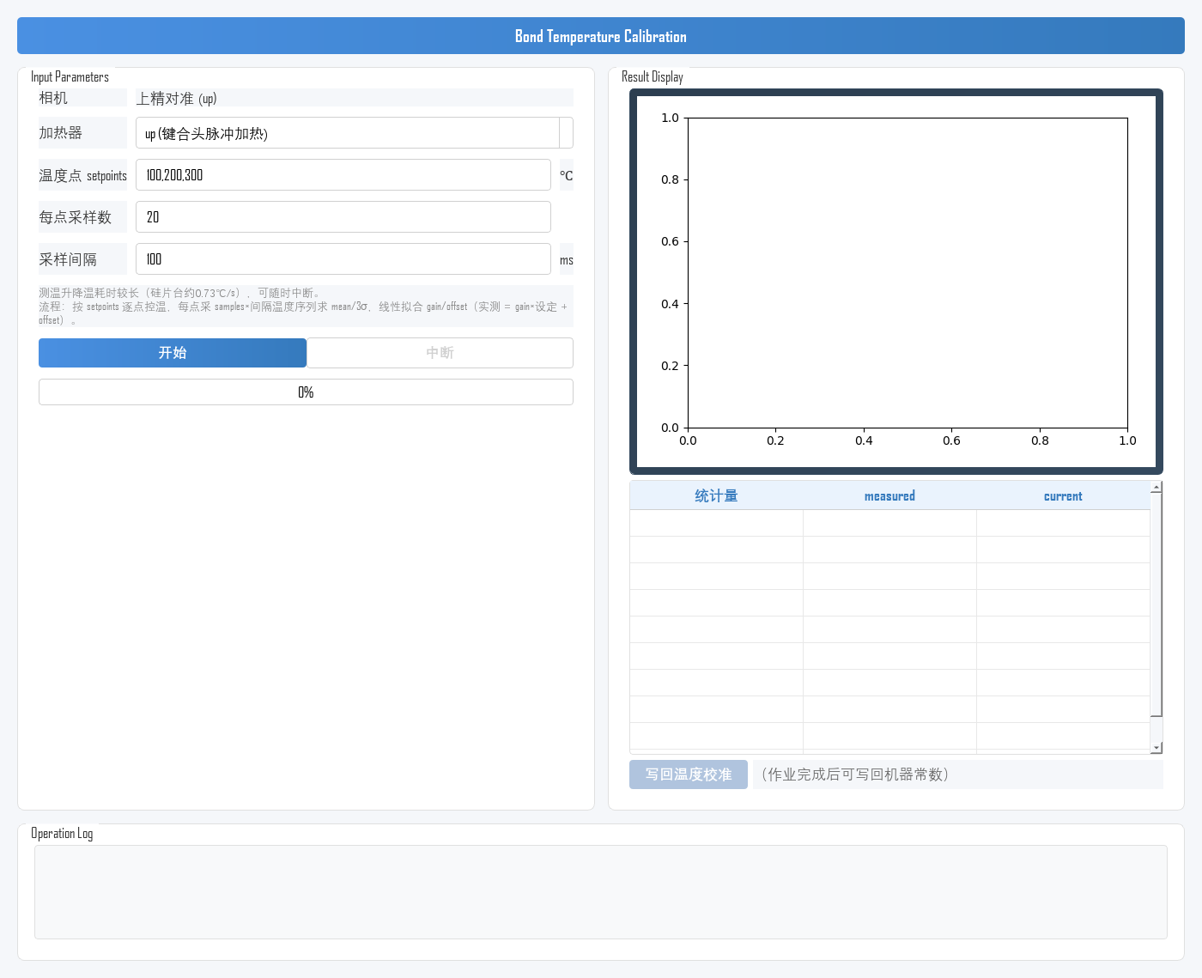
图 5-2 键合温度校准 测校项界面

5.2 参数设置
在左侧 Input Parameters 区域完成以下设置（示例见图 5-3）：
参数 | 含义 | 说明
加热器 | 选择被校准的加热/测温通道 | up=键合头脉冲加热（快）；wafer=硅片台加热（慢，约 0.73℃/s）
setpoints_c | 温度点序列 | 逗号分隔 2~8 点（℃）；默认 up “100,200,300”、wafer “50,80,110”
samples | 每点采样次数 | 默认 20；次数越多均值/3σ 统计越有效
sample_interval_ms | 采样间隔 | 单位 ms，默认 100
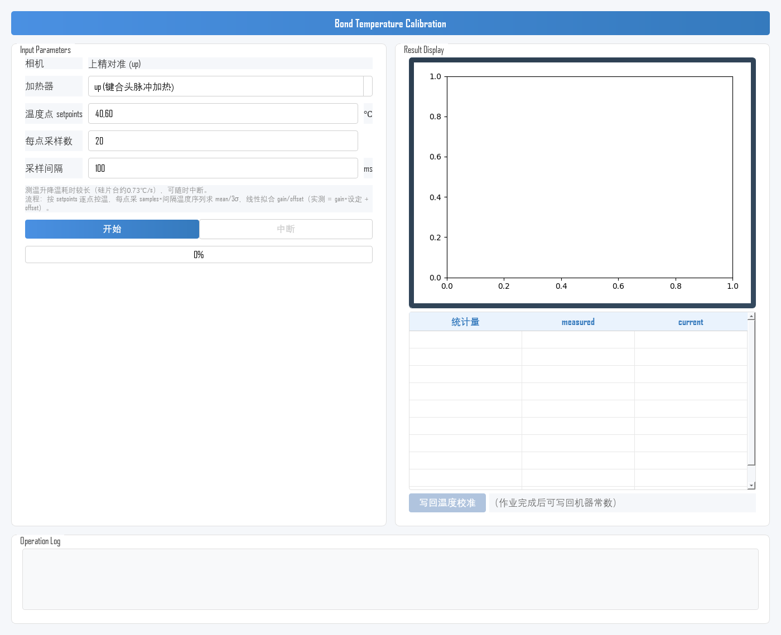
图 5-3 参数填写示例（加热器 up，温度点 40,60）

5.3 执行校准
整体操作流程如图 5-4 所示：
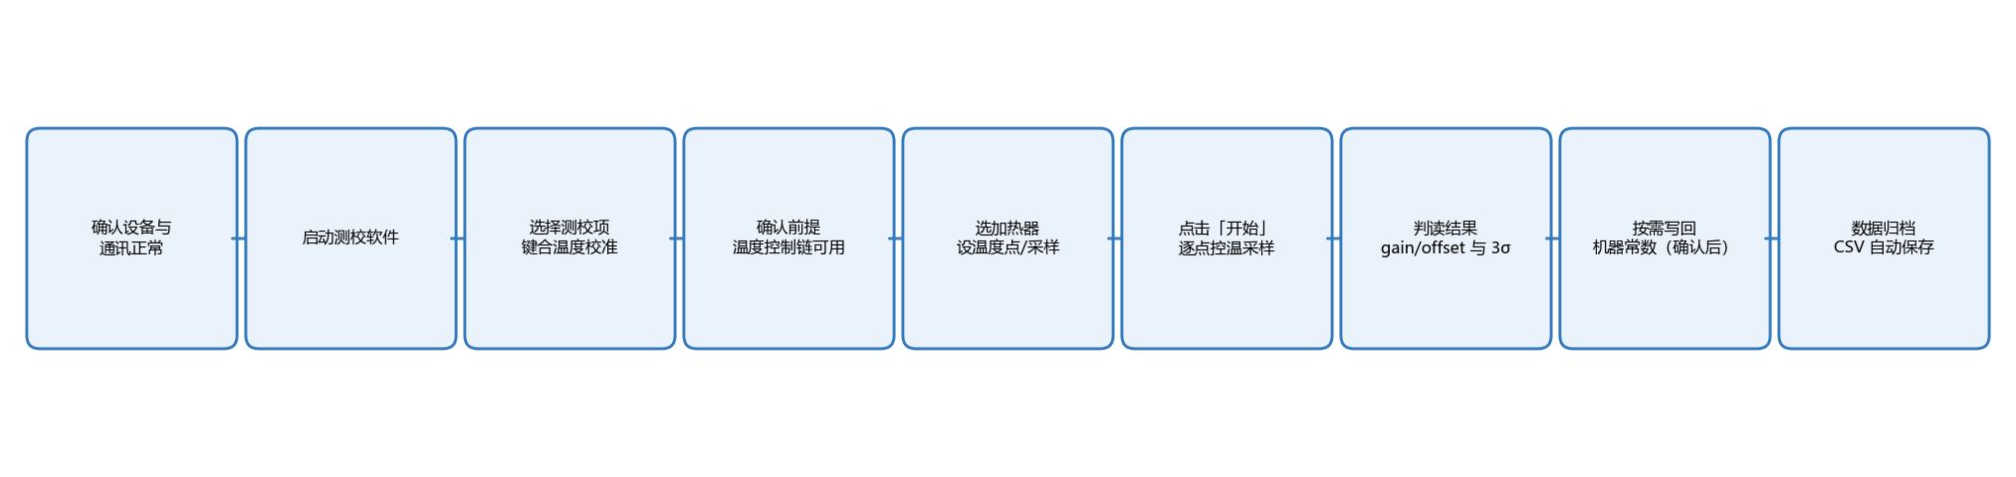
图 5-4 操作流程图
1) 参数确认：核对加热器与温度点序列，确认时间预算，点击「开始」。
2) 自动执行：逐温度点控温——到位且 |实测−设定|<1℃ 保持 2 s 判稳定（单点 600 s 未稳定即报错中止），随后按设定次数与间隔采样发布温度读数；全部温度点完成后拟合增益与偏置；日志滚动输出过程（图 5-5）。
3) 完成后输出拟合结果、散点拟合图与统计表，原始数据保存为 CSV 文件。
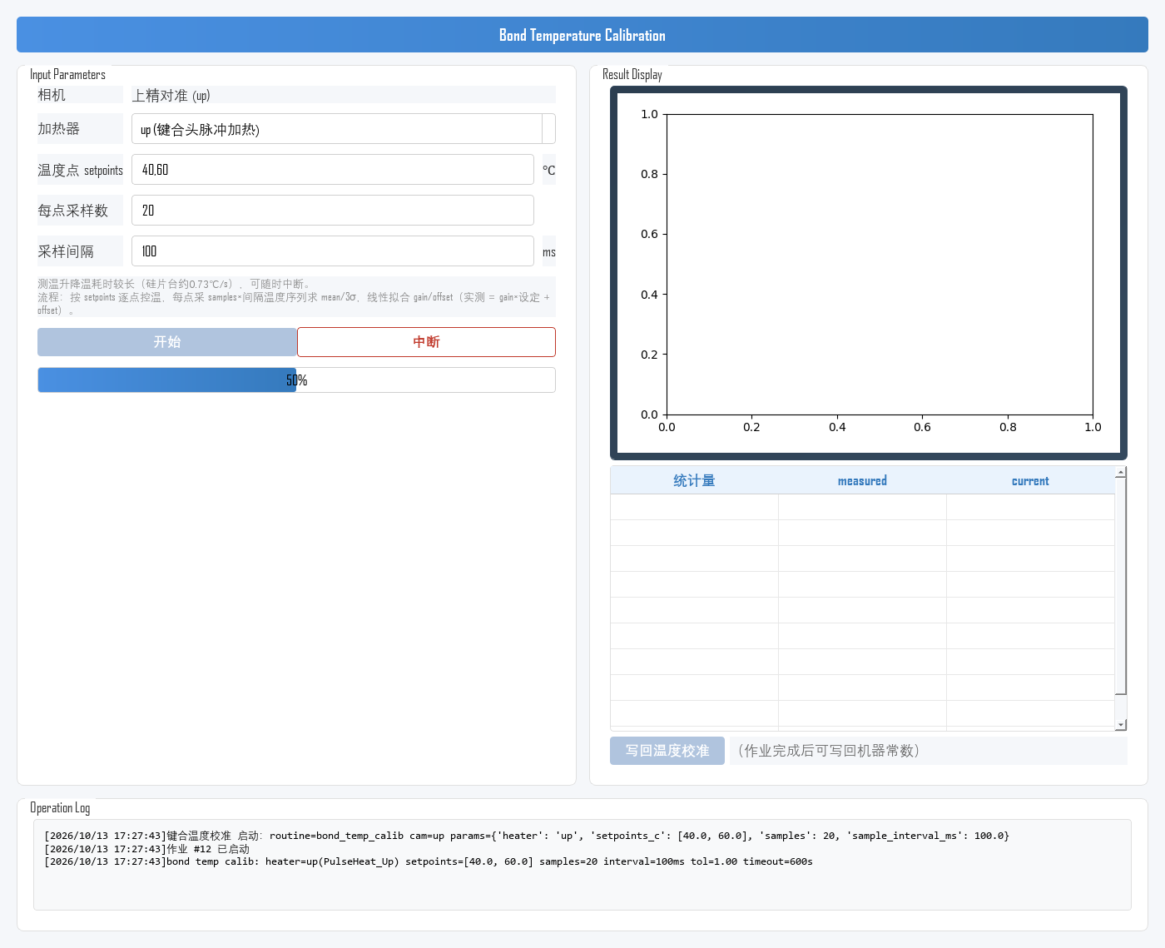
图 5-5 校准运行中

5.4 查看与分析结果
校准完成后，结果展示区显示结果（图 5-6）：
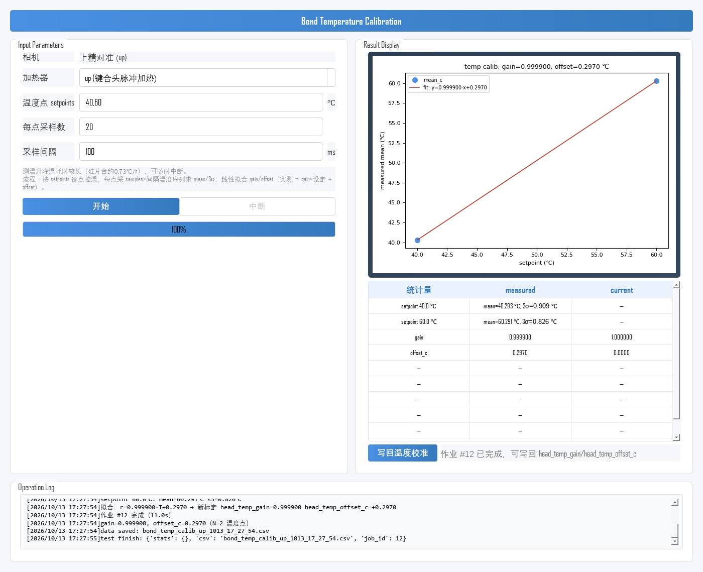
图 5-6 校准完成后的结果显示
增益 gain 与偏置 offset（℃）：温度读数链的系统误差估计——写回候选值。写回后发布读数精确回到真实温度（控制回路不受影响）。
各点 3σ（℃）：每个温度点读数的重复性——越小越好。
散点与拟合直线：各点均值应紧贴直线；明显离线的点说明该点稳定或读数异常（按 5.7 节排查）。

5.5 写回机器常数
校准完成且结果确认合理后，可将增益/偏置写回机器常数：
1) 作业完成后，写回按钮变为可用，状态提示显示作业已完成、可写回温度校准参数（提示中含具体键名）（图 5-6 左下）；
2) 点击「写回温度校准」，状态提示变为“已写回 …（落盘+热生效）”——按加热器路由写入对应温度增益/偏置常数（up→head_temp 组，wafer→wafer_temp 组）；
3) 写回后可复测验证：再做一次校准，新拟合的 gain/offset 应回到 1.0/0 附近。
注意：写回会直接修改机器常数，请在确认各点重复性与线性良好后再操作；不确定时先不写回，仅保存 CSV 供分析。更换温度传感器或维护加热器后，必须重新校准。

5.6 实测示例
以下为一次完整实测示例（与图 5-6 同源数据），供结果判读参考。
示例条件：加热器=up；温度点=40,60；总耗时约 12 s。
示例结果：增益 gain ≈ 0.999900、偏置 offset ≈ 0.2970 ℃；各温度点：40.0℃：mean ≈ 40.293℃、3σ ≈ 0.9089℃；60.0℃：mean ≈ 60.291℃、3σ ≈ 0.8263℃；数据文件 bond_temp_calib_up_1013_17_27_54.csv。
结果判定：本示例仅演示判读方法。实际判定以设备规格书中的温度测量精度指标为准。

5.7 结果异常排查
校准结果异常时，按下表从温控、采样、环境与通讯等方向依次排查（先易后难）：
异常现象 | 可能原因 | 排查方向
单点超时（600 s 未稳定） | 目标温度超出加热能力；环境散热大；温控参数不佳 | 降低目标温度或改选其他加热器；检查温控与散热
某点 3σ 偏大 | 该点未充分稳定；环境气流/振动；采样间隔过短 | 延长稳定等待；改善环境；增大采样间隔
散点明显离线 | 该点读数异常；加热非均匀 | 剔除异常点重测；检查加热器与传感贴合
拟合 gain 明显偏离 1.0 / offset 大 | 温度测量链系统误差（正是本校准要测的） | 确认各点稳定后属正常测量结果；写回后复测应回归
写回后复测仍不回归 | 写回字段路由错误；校准点覆盖不足 | 核对加热器选择；增加温度点覆盖后重校准
启动被拒（已有作业运行） | 其他测校作业或工艺流程在运行 | 等当前作业结束或取消后再启动

6 注意事项
· 耗时预期：升降温与逐点稳定需要时间——硅片台加热约 0.73℃/s，高温点尤慢；请预留时间，校准可随时中断。
· 写回谨慎：写回直接修改机器常数，确认各点重复性与线性良好后再操作；不确定时先保存 CSV 分析。
· 重校时机：更换温度传感器或维护加热器后，必须重新校准。
· 读数链口径：控制回路始终使用真实温度——校准只修正发布读数链，不会影响控温安全。
· 过程监控：校准期间观察 Operation Log，异常时及时中断检查；作业期间不要操作轴控面板。
· 中断操作：中途停止请使用「中断」按钮，测校项会安全停止（加热器随之停止）；请勿直接关闭程序窗口。

